La nouvelle surveillance des câbles igus dans les chaînes porte-câbles, un petit investissement fort rentable
Les capteurs i.Sense CF.D détectent les dysfonctionnements sur les câbles bus et de données en faisant appel aux hautes fréquences et évitent ainsi les arrêts coûteux des équipements.
La surveillance intelligente des câbles bus et de données igus s'affine encore. Sur sa nouvelle génération, des capteurs de surveillance i.Sense CF.D vérifient l'état électrique des câbles chainflex dans les systèmes de chaînes porte-câbles, sans contact et sans intervention dans le confectionnement existant. La surveillance en temps réel peut ainsi se faire sans fil sacrificiel et permet, en liaison avec le nouveau module d'évaluation i.Cee:plus II, une maintenance prédictive encore plus efficace pour protéger les équipements des défaillances coûteuses.
Le système CF.D de dernière génération facilite l'accès à la maintenance prédictive des câble bus et de données chainflex dans les systèmes de chaînes porte-câbles igus. Ce système intelligent se compose de deux unités à capteurs qui sont clipsées en amont et en aval de la section à surveiller sur le câble chainflex faisant l'objet de la surveillance. Ils en sont petit pour tenir dans le boîtier de distribution côté point mobile et dans l'armoire électrique côté point fixe des chaînes porte-câbles. En service, les capteurs vérifient constamment les caractéristiques de transmission des câbles.
La technologie hautes fréquences détecte les plus petits changements d'état sans contact
Pour la nouvelle génération de capteurs, igus mise sur la technologie hautes fréquences qui fonctionne sans fil supplémentaire et sans mise en contact avec les fils existants. « Cette technologie permet aux capteurs de mesurer de manière fiable les baisses de transmission les plus faibles au niveau des câbles et des connecteurs » explique Benoit Melamed, Responsable Projets chainflex chez igus France. Une maintenance prédictive efficace serait ainsi possible dans les applications industrielles en mouvement où les câbles et les connecteurs sont soumis à des sollicitations mécaniques constantes. La nouvelle génération de capteurs CF.D est compatible avec la plupart des câbles bus et de données de la gamme chainflex. « Les utilisateurs de machines et d'équipements peuvent voir à temps les câbles se rapprochant de leur limite d'usure grâce à la surveillance de l'état, les remplacer et augmenter ainsi considérablement la sécurité des équipements. » Un petit investissement fort rentable. Dans certains secteurs, il n'est en effet pas rare qu'un arrêt entraîne des coûts de 5.000 euros la minute et plus.
Détecter les dysfonctionnements imminents sur smartphone et tablette avec i.Cee:plus II
Lorsque les câbles bus et de données se rapprochent de leur limite d'usure, une autre nouveauté entre en jeu : i.Cee:plus II, un module qui se connecte aux capteurs CF.D. Un capteur CF.D est raccordé par USB au module de maintenance prédictive i.Cee. Les premières détériorations des caractéristiques de transmission signalent qu'un entretien est nécessaire et le calcul de la durée de vie des composants utilisés est ajusté en fonction. Les résultats des mesures des différents capteurs sont affichés sur un tableau de bord que les utilisateurs peuvent consulter par l'intermédiaire du réseau local ou sur un PC, un smartphone ou une tablette avec accès Internet s'ils sont en déplacement. De cette manière, les responsables se tiennent informés partout et à tout moment et peuvent réagir rapidement aux messages d'alerte qui sont envoyés par texto ou par E-mail. Le tableau de bord offre en plus un historique de l'équipement, en indiquant notamment le nombre total de cycles effectués par les chaînes porte-câbles, la température dans la production et le temps restant jusqu'au prochain entretien programmé. Benoit Melamed à ce propos : « i.Cee:plus II et la nouvelle génération de capteurs CF.D offrent une base solide à la maintenance prédictive grâce à leur utilisation intuitive et à leur intégration flexible au système informatique de l'utilisateur, permettant avec une fiabilité toute nouvelle d'éviter les dysfonctionnements et les arrêts imprévus. » Avec la nouvelle génération de modules de surveillance CF.D et avec i.Cee:plus II, igus élargit encore l'environnement isense pour la maintenance prédictive. C'est sous ce terme qu'igus a lancé, en 2016, une gamme de produits dans laquelle des capteurs et des modules de surveillance rendent « les plastiques en mouvement » intelligents, qu'il s'agisse de chaînes porte-câbles, de câbles, de guidages linéaires, de couronnes d'orientation, de paliers lisses ou bien de composants imprimés en 3D. Ces plastiques intelligents prédisent avec une grande fiabilité la durée de vie de composants dans de nombreuses applications clients, notamment dans le secteur automobile.

Cliquer ici pour retrouver toutes les informations sur les capteurs isense CF.D.

Légende :

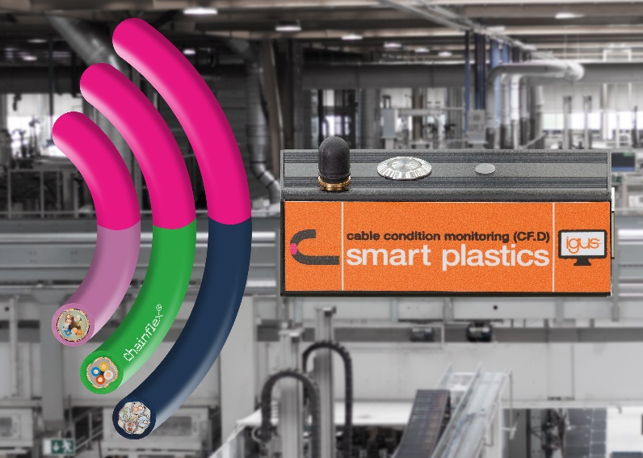
Photo PM6321-1
Le nouveau système CF.D igus permet une surveillance fiable de l'état des câbles bus sans fils de mesure supplémentaires. (Source : igus)

igus® France, située à Fresnes en Ile de France, est la filiale commerciale du groupe allemande igus® qui développe et produit des plastiques en mouvement. Ces polymères hautes performances sans graisse améliorent la technicité et réduisent les coûts dans toutes les applications dynamiques. igus est leader mondial sur les marchés des chaînes porte-câbles, des câbles ultra-souples ainsi que des paliers lisses, des guidages linéaires, des rotules lisses et des roulements en tribo-polymères. En 2021, igus® France a réalisé un chiffre d’affaires de plus de 24 millions d’euros et le groupe, dont les siège est situé à Cologne en Allemagne, a frôlé le milliard d'euros (chiffre d’affaires exact en avril 2022). Les recherches effectuées dans le plus grand laboratoire de tests du secteur sont source d'innovations constantes et de sécurité accrue pour les utilisateurs. 234.000 références sont disponibles sur stock et leur durée de vie peut être calculée en ligne. Au cours des années passées, l'entreprise a aussi connu une expansion par le biais de nouvelles gammes de produit, par exemple pour les roulements à billes, les réducteurs pour la robotique, l'impression 3D, la plateforme RBTX pour la robotique lean et les plastiques intelligents pour l'industrie 4.0. Le programme de recyclage de chaînes porte-câbles usagées « chainge » ainsi que l'investissement dans une entreprise qui retransforme en pétrole des déchets en plastique (Plastic2Oil) comptent parmi ses principales contributions dans le secteur de l'environnement.

Contact presse :
igus® SARL – Nathalie REUTER
01.49.84.98.11 nreuter@igus.net
www.igus.fr/presse

49, avenue des Pépinières - Parc Médicis - 94260 Fresnes
Tél.: 01.49.84.04.04 - Fax : 01.49.84.03.94 - www.igus.fr

Les Termes “igus, chainflex, CFRIP, conprotect, CTD, drylin, dry-tech, dryspin, easy chain, e-chain systems, e-ketten, e-kettensysteme, e-skin, flizz, iglide, iglidur, igubal, manus, motion plastics, pikchain, readychain, readycable, speedigus, triflex, plastics for longer life, robolink et xiros“ sont des marques protégées en République Fédérale d'Allemagne et le cas échéant à niveau international.

